项目名称：景东县人民医院冲洗液袋用加压器采购项目

项目预算：34000元

|  |  |  |  |  |  |  |  |  |
| --- | --- | --- | --- | --- | --- | --- | --- | --- |
| 标段 | 设备名称 | 数量 | 单位 | 预算单价（元） | 报价（元） | 金额（元） | 生产厂家 | 型号、规格 |
| A | 冲洗液袋用加压器 | 2 | 台 | 17000 |  |  |  |  |
| 人民币（含税） | | 小写： 元；大写： 元整 | | | | | | |
| 注：1、预计采购2台，请报2台的价格，科室要求先购置1台，确定使用没有问题，能满足科室需求，再考虑采购后续的1台。  2、所提供的设备生产日期必须在成交通知书发出之日起，半年以内。 | | | | | | | | |

**A标段：**冲洗液袋用加压器技术参数

产品特点:

1.适用范围:手术室、妇产科、泌尿外科、急诊科、骨科和介入科等

★2.无油润滑技术:避免使用过程中沾染油污，升降杆可清洁消毒，符合院感要求

3.人体工学设计:轻巧方便，低挂载高度符合亚洲人身材特点，可轻松挂载冲洗液

4.安全稳定性高:大五星底座加配平衡装置，采用医用静音刹车脚轮

★5.挂钩设计:四组可独立升降调节，最低高度1500mm-1700mm，最高高度2400mm-2600mm

★6.最大负荷:单钩最大负荷≥5000ml，整体最大负荷≥20000ml

★7.操作便捷:按压提手按钮，内部助力装置提供稳定均匀升力，可自由升降选择高度，释放按钮即可锁定

★8.验收合格之日起，质保≥2年

参考图片：

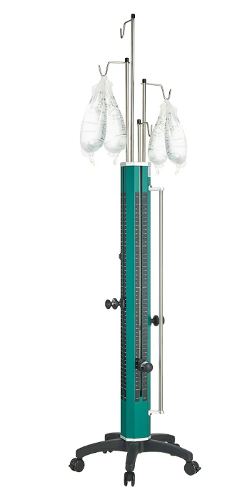

**A标段采用综合评分，评审标准：**

|  |  |  |  |
| --- | --- | --- | --- |
| 设备报价 | 公司资质 | 售后服务 | 参数需求 |
| 30 | 10 | 20 | 40 |

1. 报价分数根据各供应商的报价，通过公式：院内采购报价得分=(院内采购基准价/最终报价)×30进行计算。
2. 公司资质根据我院在公告中需要供应商符合的资质要求，第一个档次：6～10分，第二个档次：1～5分。
3. 售后服务根据各供应商在投标文件中的承诺，综合所有供应商提供的售后服务，进行综合评估，第一个档次：14～20分，第二个档次：7～13分，第三个档次：1～6分。
4. 参数需求40分，无法满足带星号参数每条扣3分，非星号参数每条扣1分。